Java Language

**Java Comment**

Komentar pada java dapat digunakan untuk menjelaskan kode Java atau memberikan judul syntaks, dan membuatnya lebih mudah dibaca. Ini juga dapat digunakan untuk mencegah eksekusi saat menguji kode program.

**Komentar pada java ada 2 macam**

* Komentar satu baris - ( // )

Komentar satu baris dimulai dengan dua garis miring ( //). Teks apa pun di antara // akan diabaikan oleh program Java (tidak akan dieksekusi). Contoh :

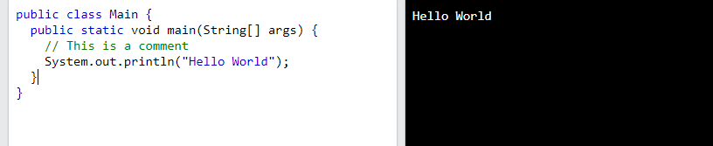

* Komentar multi-line ( lebih dari satu baris ) – ( /* */ )

Komentar multi-baris dimulai dengan /* dan diakhiri dengan */ .Teks apa pun di antara /* dan */ akan diabaikan oleh Java. (tidak akan dieksekusi). Contoh :

